Bundesarbeitsgemeinschaft Französisch e. V.
47. Jahrestagung 2023 im 49. Jahr nach der Gründung 1974
(22. – 25. November 2023)
Reinhardswaldschule Fuldatal (Kassel)

Hirschhorn, 9. Juni 2023

Einladung

Liebe Kolleginnen und Kollegen,
hiermit laden wir Euch/Sie recht herzlich zur 47. Jahrestagung der bag französisch ein.

Die Tagung wird zum Thema

Diagnostik-feedback-Förderung
im Französischunterricht :
individualisiert!

vom Mittwoch, dem 22. 11. 2023 [Anreise nachmittags/abends]
bis Samstag, dem 25.11. 2023 [Abreise mittags]
in der Reinhardswaldschule (RWS), Fuldatal (Kassel) stattfinden.

Seit unserer letzten Tagung im November 2022 vergeht kein Tag, an dem nicht in Internet, Presse und Fernsehen die Künstliche Intelligenz thematisiert und über Chancen und Risiken ihrer extrem schnellen Entwicklung diskutiert wird. Die Tagung 2022 der BAG und der richtungsweisende Vortrag von Torben Schmidt waren kaum abgeschlossen, da erschien auf der Bildfläche das revolutionäre KI Programm: Chat GPT.
Unter dem Eindruck der atemberaubenden Fähigkeiten dieser Software, traf sich die Vorbereitungsgruppe im Februar 2023 um die Auswirkungen dieses und ähnlicher Programme für den Fremdsprachenunterricht zu diskutieren. Dabei haben wir einerseits schon einmal konkret ausprobiert, wie sich derartige Software im Französischunterricht einsetzen ließe und sehr schnell auch die formativen, retroaktiven und evaluierenden Möglichkeiten gesehen. Schnell war klar, dass wir – in guter Tradition der BAG – eben genau an dieser Stelle unsere Sachkompetenz als Fremdsprachenlehrer*innen einbringen können und uns die Zeit während der diesjährigen Tagung nehmen, um genau diese Möglichkeiten auszuloten. Besonders interessant ist für uns natürlich herauszufinden, welchen Nutzen derartige Software für individualisiertes Lernen und formative Evaluation haben kann. Eine thematische Grundströmung der BAG seit sehr vielen Jahren.

Und genau deshalb gilt in diesen Zeiten unser Leitspruch der letzten Tagungen natürlich weiter:
„Wir nehmen uns die Zeit!“
Ich freue mich auf unsere Tagung und rufe Euch/Ihnen zu:

Meldet Euch/melden Sie sich massenhaft an!

Anmeldeschluss: Montag, 4. November 2023
Damit wir ausreichend Zimmer zur Verfügung stellen können, bitten wir darum, den Anmeldetermin möglichst einzuhalten.
Schicken Sie/schickt bitte Ihr/Euer Anmeldeformular zusammen mit der Überweisung des Tagungsbeitrags per Post, per Fax oder als Emailanhang an folgende Adresse:
Prof. (i.R.) Dr. Christian Minuth
Ritterweg 9

69 434 Hirschhorn/Neckar minuth@urz-heidelberg.de

(Mitglieder der BAG: 40,00€/Nichtmitglieder: 100,00€ /
Studierende und Referendare 60,00€)
Die Überweisung tätigen Sie/tätigt bitte zeitgleich auf folgendes Konto:
DE88250501800910115664
Kontoinhaber: BAG Französisch
Vielen Dank im Voraus.

In der Hoffnung auf eine spannende und ertragreiche Tagung
verbleibe ich mit herzlichen Grüßen

(BRINGT AUCH INSTRUMENTE, NOTEN, TEXTE MIT, DAMIT WIR WIE IMMER SINGEN UND MUSIZIEREN KÖNNEN)

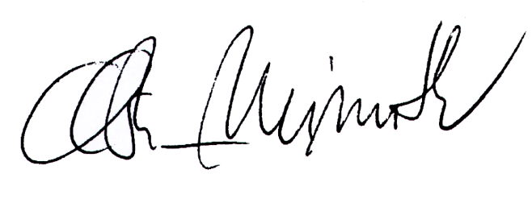
Euer, Ihr

Bei Beitritt am Tagungsende reduziert sich der Beitrag auf 40,00€
Bei Beitritt am Tagungsende reduziert sich der Beitrag auf 40,00€

